Les graphes

Situation :
Alban, Beatrice, Charles, Deborah, Eric, Fatima, Gerald, Helene sont inscrits sur le même réseau social. Voici les relations entre ces 7 individus sur ce réseau social :
- Alban est ami avec Beatrice, Deborah, Eric et Fatima.
- Beatrice est amie avec Alban, Charles, Deborah, Eric et Gerald.
- Charles est ami avec Beatrice, Deborah et Helene.
- Deborah est amie avec Charles, Beatrice, Alban et Gerald.
- Eric est ami avec Beatrice et Alban,
- Fatima est amie avec Alban, Gerald et Helene.
- Gerald est ami avec Béatrice, Deborah, Fatima et Helene
- Helene est amie avec Fatima, Gerald et Charles.
Question 1 : Qui a le plus d’amis ? Qui a le moins d’amis ?

Question 2 : Quelle est la personne la plus influente du réseau ? Pourquoi ?

Répondre à cette question n’est pas si évident car les informations dont on dispose sont difficiles à analyser en l’état. Pour représenter cette situation, on va utiliser un outil mathématiques : les graphes.
Les membres du réseaux vont être représentées par des sommets (cercle) et les liens d’amitiés par des arêtes (segments)
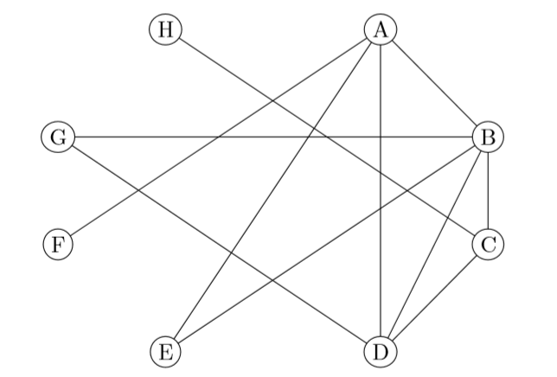
Questions 3 : Compléter le graphe représentation notre situation.

La distance entre deux sommets est le nombre minimum d’arrêtes qu’il faut parcourir pour aller d’un sommet à un autre.
Question 4 : Remplir le tableau suivant avec la distance entre chacun des sommets du graphe :
 | A | B | C | D | E | F | G | H
A | 0 | 1 | 2 | 1 | 1 | 1 | 2 | 2
B
C
D
E
F
G
H

L’écartement d’un sommet est la distance maximale entre ce sommet et les autres sommets du graphe.
Par exemple, l’écartement de A est de 2 car la distance de A à un autre sommet est de 2 au maximum.
Question 5 : Compléter le tableau suivant :
Sommet | A | B | C | D | E | F | G | H
Écartement | 2

Le diamètre d’un graphe est la distance maximale entre deux sommets de ce graphe.
Le centre d’un graphe est l’ensemble des sommets d’écartement minimal.
Le rayon d’un graphe est l’écartement d’un des sommets du centre du graphe.
Question 6 : Déterminer le diamètre, le rayon et le centre de ce graphe.

Question 7 : Faire le lien avec la question 2.

Dans la situation précédente, la relation d’amitié était forcément réciproque : Alban était ami avec Béatrice impliquait que Béatrice était amie avec Alban. On dit que la relation est non-orientée.
La situation peut être différente pour certains réseaux sociaux où les relations sont de type « follow » : Éric peut être un « follower » de Déborah sans que la réciproque ne soit nécessairement vraie. Dans ce cas, la relation est dite orientée. Elle est alors représentée par une flèche.
Question 8 : Classer les réseaux sociaux suivants dans la bonne colonne : Facebook, Instagram, Twitter, Snapchat, Linkedin, Discord, Tiktok.
Relation non-orientée | Relation orientée

Autre situation :
Voici les relations entre ces 7 individus sur un autre réseau social où les relations sont de type « follow » :
- Alban suit Béatrice et Déborah
- Béatrice suit Alban
- Charles suit Béatrice et Gérald
- Déborah suit Alban, Charles et Fatima
- Éric suit Alban et Déborah
- Fatima suit Éric
- Gérald suit Déborah
Question 9 : Représenter cette nouvelle situation sous forme de graphe (Attention les arêtes sont désormais symbolisées par des flèches)

Question 10 : Déterminer le diamètre, le rayon et le centre de ce graphe.

Question 11 : Qui sont les leaders de ce réseau social ?

Question 12 : Pour qui cette information est-elle intéressante et pourquoi ?

Partage des informations sur un réseau social
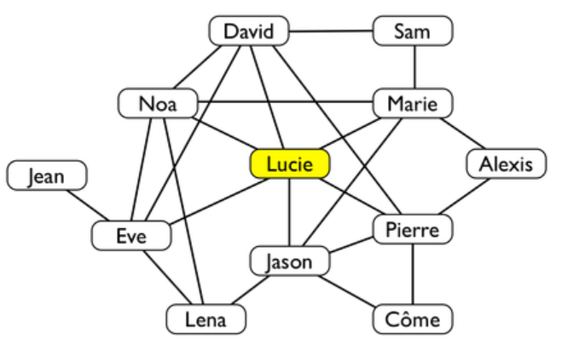
Voici une représentation sous forme de graphe d’un réseau social :

Sur ce réseau social, un utilisateur peut partager une photo avec certains de ses amis.
Les amis avec qui la photo est partagée, peuvent voir et commenter la photo.
Si quelqu’un commente une photo alors tous ses propres amis peuvent à leur tour voir la photo et le commentaire de la photo. Par contre, ils ne peuvent pas commenter la photo (sauf si son propriétaire avait choisi de partager les photos avec eux initialement).
Question 13 : Si Lucie publie une photo à tous ces amis direct, est-ce que Côme pourra visualiser la photo ? Donner une justification précise.

Lucie a ajouté une nouvelle photo sur son profil, elle ne veut pas que Jason puisse la voir.
Question 14 : Avec qui peut-elle partager sa photo, sans que Jason puisse la voir ?

Question 15 : A quel réseau social ce principe de fonctionnement vous fait-il penser ?

Question 16 : D’après vous, quel est le point de vigilance à avoir lors de la publication d’un document sur les réseaux sociaux?

Question 17 : Déterminer le diamètre, le rayon et le centre de ce graphe.

Matrice d’adjacence
Parfois, on peut représenter la situation sur un réseau social par un tableau d’adjacence.
Lorsque l’on trouve un 1 cela signifie qu’il y a un chemin entre les 2 individus et lorsque l’on trouve 0 cela signifie qu’il n’y a pas de chemin.
Par exemple, dans la situation 1 nous avons :
 | A | B | C | D | E | F | G | H
A | 0 | 1 | 0 | 1 | 1 | 1 | 0 | 0
B | 1 | 0 | 1 | 1 | 1 | 0 | 1 | 0
C | 0 | 1 | 0 | 1 | 0 | 0 | 0 | 1
D | 1 | 1 | 1 | 0 | 0 | 0 | 1 | 0
E | 1 | 1 | 0 | 0 | 0 | 0 | 0 | 0
F | 1 | 0 | 0 | 0 | 0 | 0 | 1 | 1
G | 0 | 1 | 0 | 1 | 0 | 1 | 0 | 1
H | 0 | 0 | 1 | 0 | 0 | 1 | 1 | 0
Que l’on peut représenter sous forme d’un
objet mathématique appelé matrice :
$$\left( \begin{matrix}\begin{matrix}\begin{matrix}0 & 1 \\ 1 & 0\end{matrix} & \begin{matrix}0 & 1 \\ 1 & 1\end{matrix} \\ \begin{matrix}0 & 1 \\ 1 & 1\end{matrix} & \begin{matrix}0 & 1 \\ 0 & 0\end{matrix}\end{matrix} & \begin{matrix}\begin{matrix}1 & 1 \\ 1 & 0\end{matrix} & \begin{matrix}0 & 0 \\ 1 & 0\end{matrix} \\ \begin{matrix}0 & 0 \\ 0 & 0\end{matrix} & \begin{matrix}0 & 1 \\ 1 & 0\end{matrix}\end{matrix} \\ \begin{matrix}\begin{matrix}1 & 1 \\ 1 & 0\end{matrix} & \begin{matrix}0 & 0 \\ 0 & 0\end{matrix} \\ \begin{matrix}0 & 1 \\ 0 & 0\end{matrix} & \begin{matrix}0 & 1 \\ 1 & 0\end{matrix}\end{matrix} & \begin{matrix}\begin{matrix}0 & 0 \\ 0 & 0\end{matrix} & \begin{matrix}0 & 0 \\ 1 & 1\end{matrix} \\ \begin{matrix}0 & 1 \\ 0 & 1\end{matrix} & \begin{matrix}0 & 1 \\ 1 & 0\end{matrix}\end{matrix}\end{matrix} \right)$$

Question 18 : Représenter le second réseau social sous forme d’un tableau d’adjacence.

Compléments : Pour aller plus loin

Pourquoi a-t-on moins d’amis que ses amis ?
Explication de Mickaël Launay (MicMath sur youtube) : https://youtu.be/MySkCFFgiRQ

Pourquoi Milgram parle-t-il de « petit monde » ?
Activité Capytale : bb58-623226
Applications : Bien préparer le DS

Exercice 1 :
On donne ci-dessous le tableau d’adjacence d’un graphe représentant un réseau social.
 | Aurélie | Bastien | Clara | Damien | Eve
Aurélie | 0 | 1 | 0 | 1 | 1
Bastien | 1 | 0 | 1 | 1 | 1
Clara | 0 | 1 | 0 | 1 | 0
Damien | 1 | 1 | 1 | 0 | 0
Eve | 1 | 1 | 0 | 0 | 0

- Quels sont les amis de Leila ?
- Dessiner le graphe correspondant à ce tableau d’adjacence.
- Déterminer le diamètre, le centre et le rayon de ce graphe.

Exercice 2 :
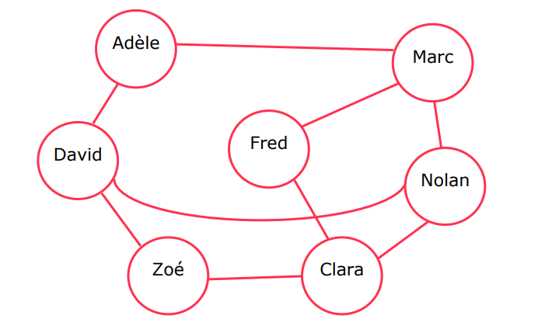
- Déterminer le diamètre, le centre et le rayon de ce graphe.
- Si vous étiez un publicitaire, quelle personne contacteriez-vous pour qu’elle présente votre produit sur ce réseau social ?
- Comment appelle-t-on ces personnes qui ont un rôle « central » sur les réseaux sociaux ?

